ОСОБЕННОСТИ ДИНАМИКИ ВИБРОТРАНСПОРТИРУЮЩИХ МАШИН С ТРЕМЯ НЕЗАВИСИМО ВРАЩАЮЩИМИСЯ ДЕБАЛАНСНЫМИ ВИБРОВОЗБУДИТЕЛЯМИ

Введение
Современное экономическое состояние России требует радикального технического перевооружения всех областей экономики. Для такого перевооружения необходимо создание новых, высокопроизводительных типов машин. Проектирование этих перспективных машин требует глубокого предварительного научного анализа динамики их рабочих циклов и связанных с ними технологических процессов. В свою очередь, анализ особенностей динамики не существующей еще (проектируемой) машины возможен только с помощью математической модели.
Статья посвящена исследованию динамики вибротранспортирующих машин (ВТМ) нового типа — с тремя вибровозбудителями. Обычная ВТМ (см., например, [1, 2]) состоит из рабочего органа (РО) — монолитного тела, закрепленного на фундаменте посредством пружин, позволяющих ему совершать плоскопараллельное движение, и вибровозбудителей (ВВ), приводящих РО машины в движение. Чаще всего ВВ представляют собой неуравновешенные роторы (дебалансные ВВ), приводимые в движение электродвигателями. Как правило, на РО машины устанавливают два ВВ, вращающиеся в противоположные стороны с одинаковой угловой скоростью, тем самым вызывая возмущающую силу, действующую по прямой линии. Оси ВВ размещают так, чтобы линия действия этой силы проходила через центр масс РО (рис. 1). В этом случае РО машины двигается поступательно, и все точки машины совершают одинаковое движение.

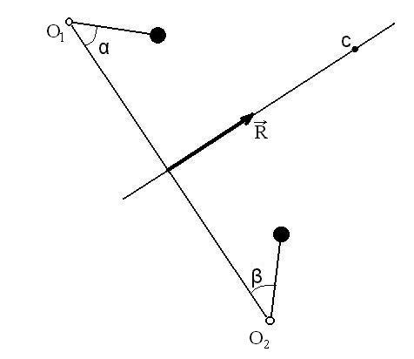
Рисунок 1 — Взаимное расположение вектора возмущающей силы и центра масс при синхронном движении у ВТМ с двумя ВВ

А.Н. Косолапов [3] обнаружил теоретически и подтвердил экспериментально адаптивное свойство ВТМ с двумя самосинхронизирующимися ВВ. Это свойство проявляется в том, что при самосинхронизации независимо вращающихся ВВ самопроизвольно устанавливается такое соотношение между их фазами, что направление равнодействующей вынуждающих сил, генерируемых вибровозбудителями, «следит» за положением центра масс тела, на котором они установлены.
В работах [4 — 8] было начато исследование динамики не применявшегося и не исследовавшегося раньше типа вибротранспортирующих машин — с тремя независимо вращающимися дебалансными вибровозбудителями. Исследования проводились с помощью математической модели динамики ВТМ с произвольным количеством независимо вращающихся ВВ [9 — 11].
В статье приводятся полученные авторами новые результаты моделирования динамики этого перспективного типа машин. Выявлены особенности проявления в случае трех ВВ известного физического феномена — явления самосинхронизации вращений вибровозбудителей [12 — 14].

Постановка задачи
Среди всех возможных вариантов вибротранспортирующих машин с тремя вибровозбудителями наибольший интерес для нас представляют машины, у которых два ВВ одинаковы и вращаются в противоположные стороны, а третий — непарный — может быть произвольным (рис. 2). Взаимное расположение всех трех ВВ также может быть произвольным.

y
x
O
γ₁

C
γ₂

ϕ ₁
ϕ ₂
ϕ ₃
O₁
O₂
O₃
C₁₂
1
2
3
x₃
y₃
y_{c}
x_{c}
x₂
y₂
y₁
x₁

Рисунок 2 — Схема одномассной ВТМ с тремя вибровозбудителями

Исследование осуществлялось методом численного эксперимента с математической моделью динамики ВТМ. При моделировании использовалась следующая схема расположения ВВ (см. рис. 2).
- На рабочем органе ВТМ установлены пара ВВ и один непарный ВВ. Пара расположена таким образом, что линия, проходящая через оси вращения в паре, перпендикулярна линии, проходящей через центр масс ВТМ (точка C) и середину отрезка, соединяющего оси вращения вибровозбудителей.
- Вращение ВВ в паре происходит в разных направлениях.
- На рис. 2 изображены оси O1, O2 для пары и точка C12 — середина отрезка O1O2, а также ось O3 для непарного ВВ.
- Численные эксперименты проводились для различных значений углов γ1, γ2 в диапазоне 180° ≤ γ1, γ2 ≤ 360°, |γ1 – γ2| > ∠CO1C12. Второе условие выбрано для исключения «смешивания» пары ВВ и непарного ВВ.
- Нумерация вибровозбудителей выбрана таким образом, чтобы δ1 < δ2 < δ3.
В основе модели лежит численное решение системы дифференциальных уравнений (1), описывающих динамику ВТМ с n-дебалансными вибровозбудителями [9 — 10], которая для случая трех ВВ и безударных нагрузок имеет следующий вид:
(1)
где:

Здесь x, y, φ, φ_{i} – обобщенные координаты системы, где x, y – координаты центра масс рабочего органа (РО) ВТМ в некоторой декартовой системе координат, жестко связанной с фундаментом (рисунок 1); φ – угол поворота РО относительно оси, восстановленной в центре масс, т.е. угол поворота подвижной системы координат (u,v), жестко связанной с РО, относительно неподвижной системы координат (отсчитывается против часовой стрелки); φ_{i} – угол поворота i-го дебаланса вокруг оси электродвигателя (отсчитывается против часовой стрелки); L_{i} (φ_{i} ) – вращающий момент электродвигателя i-го дебаланса; R_{i} (φ_{i} ) – момент сил сопротивления вращению для i-го дебаланса; I_{i} – индексы направления движения i-го дебаланса, где значение принимается равным «+1» для дебалансов, вращающихся против часовой стрелки (положительное направление), и значение «–1» для дебалансов, вращающихся по часовой стрелке; М_{РО} – масса РО ВТМ; m_{i} – масса i-го дебаланса; x_{C}, y_{C} – координаты центра масс; J_{С} – момент инерции РО ВТМ относительно центра масс; J_{Сi} – момент инерции ротора i-го дебаланса относительно оси вращения; ε_{i} – радиус инерции i-го дебаланса относительно оси вращения; δ_{i} – угол, задающий положение i-го дебаланса; r_{i} – расстояние от центра масс до оси i-го дебаланса; с_{x}, с_{y}, с_{φ}, с_{xφ}, с_{yφ} – обобщенные коэффициенты жесткости упругих опорных элементов; k_{x}, k_{y}, k_{φ}, k_{xφ}, k_{yφ} – коэффициенты вязкого сопротивления; g – ускорения свободного падения.
В работах [4, 5, 8] приведены диаграммы изменения обобщенных координат машины при пуске и выходе на стационарный режим работы, полученные в результате численного решения системы (1). Отмечено, что и в случае трех ВВ после пускового переходного процесса наступает явление самосинхронизации ВВ, а траектория центра масс машины с тремя ВВ представляет собой в общем случае эллипс, параметры которого зависят от масс и радиусов инерции всех трех ВВ.
В данной работе исследовано влияние взаимного расположения трех ВВ на характер движения рабочего органа (РО) машины и на соотношение фаз вращения парных ВВ при их самосинхронизации.
Результаты численного моделирования
При моделировании пусковой динамики ВТМ с изменяемым расположением на РО машины трех ВВ было установлено следующее.

1. Динамика ВТМ с тремя ВВ в случае расположения непарного вибровозбудителя в центре масс машины
Если непарный ВВ размещен в центре масс (ЦМ) ВТМ, то равно-действующая возмущающей силы парных ВВ ведет себя так же, как в случае машины с двумя ВВ. Она всегда проходит через центр масс, и это не зависит ни от положения парных ВВ, ни от направления вращения непарного ВВ. При этом траектория ЦМ эллиптическая, РО двигается поступательно, так что траектории всех точек РО представляют собой, по сути, один и тот же эллипс (рис. 3).
Можно сказать, что в этом случае явление самосинхронизации обладает адаптивным свойством, аналогичным адаптивному свойству Косолапова, установленному для машин с двумя ВВ, но движение всех точек РО происходит по эллипсу.
Относительно параметров этого эллипса установлено следующее:
а) если все три ВВ одинаковые, то траектория движения ЦМ представляет собой окружность;
б) если масса третьего ВВ меньше массы парных, то траектория ЦМ — эллипс, большая полуось которого сонаправлена с равнодействующей возбуждающей силы парных ВВ (см. рис. 3);
в) в случае когда масса непарного ВВ больше массы одного ВВ в паре, траектория ЦМ также эллиптическая, а малая полуось эллипса направлена так же, как равнодействующая возмущающей силы пары.

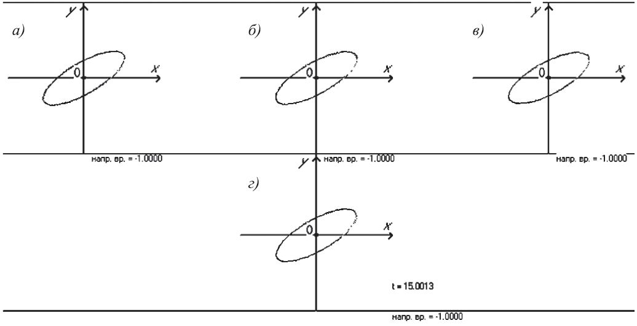
Рисунок 3 — Траектории движения различных точек РО в случае, когда непарный ВВ расположен в ЦМ и масса непарного ВВ меньше массы ВВ в паре:
а) точка загрузки; б) точка, расположенная в середине рабочей поверхности РО; в) точка выгрузки; г) центр масс

2. Динамика ВТМ с тремя ВВ в случае расположения непарного вибровозбудителя не в центре масс машины
В случае когда ось третьего ВВ не совпадает с ЦМ, направление равнодействующей возбуждающей силы (РВС) пары ВВ зависит не только от геометрических параметров машины, но и от эксцентрического момента непарного ВВ. При этом установлены следующие закономерности:
а) если эксцентрические моменты всех трех ВВ одинаковы, то РВС пары направлена вдоль прямой, проходящей через середину отрезка, соединяющего оси ВВ в паре, и середину отрезка, соединяющего ЦМ с осью непарного ВВ (рис. 4);
б) если эксцентрический момент ВВ в паре больше эксцентрического момента непарного ВВ, то РВС пары направлена вдоль прямой, проходящей через середину отрезка, соединяющего оси ВВ в паре, и точку, расположенную на отрезке, соединяющем ЦМ с осью непарного ВВ. В этом случае такая точка расположена ближе к ЦМ (см. рис. 4);
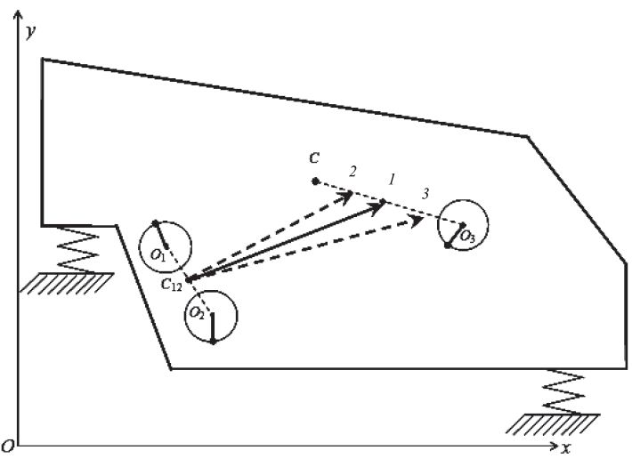
Рисунок 4 — Направление равнодействующей для парных ВВ в случаях:
1 — массы всех трех ВВ равны; 2 — масса непарного ВВ меньше
массы парных ВВ; 3 — масса непарного ВВ больше массы парных ВВ

в) если эксцентрический момент ВВ в паре меньше эксцентрического момента непарного ВВ, то РВС пары направлена вдоль прямой, проходящей через середину отрезка, соединяющего оси ВВ в паре, и точку, расположенную на отрезке, соединяющем ЦМ с осью непарного ВВ. Эта точка расположена ближе к оси непарного ВВ (мс. рис. 4).
В случае когда масса непарного ВВ существенно больше массы ВВ из пары, равнодействующая может проходить ниже точки расположения оси непарного ВВ.
Эти факты можно рассматривать как некоторое обобщение адаптивного свойства явления самосинхронизации для случая трех ВВ. При стремлении эксцентрического момента непарного ВВ к нулю оно сводится к известному адаптивному свойству Косолапова как к частному случаю.
Следует отметить также, что если ось непарного ВВ не проходит через центр масс машины, то движение ее РО уже не будет поступательным, и разные точки в общем случае двигаются по разным траекториям (рис. 5, 6).

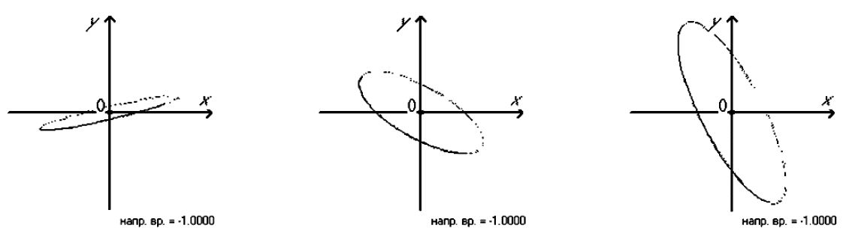

Рисунок 5 — Траектории движения соответственно загрузочного
конца РО, середины РО и разгрузочного конца РО

Отмеченную особенность движения РО можно использовать для получения положительного с практической точки зрения эффекта. В процессе численного моделирования удалось найти такое расположение ВВ на РО, при котором траектории движения РО в области загрузки (левый график), середине рабочей поверхности и в точке выгрузки имеют вид, изображенный на рис. 6.

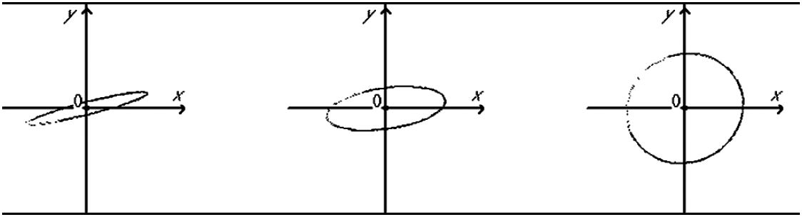

Рисунок 6 — Траектории движения соответственно загрузочного
конца РО, середины РО и разгрузочного конца РО в машине с более
эффективными свойствами

Движение в области загрузки сыпучего материала происходит у такой машины преимущественно в горизонтальном направлении, что позволяет более эффективно разгрузить бункер. Далее транспортируемый материал, продвигаясь по рабочей поверхности, начинает все более испытывать на себе влияние вертикальной составляющей, и по прибытии в разгрузочную правую часть подбрасывание материала достигает максимума, что обеспечивает наиболее эффективное грохочение.
В данной работе не ставилась задача оптимизации работы ВТМ подобной конструкции. Тем не менее показано, что постановка таких задач для ВТМ с тремя ВВ имеет смысл и может приносить немалый практический эффект.

Литература

1. Вайсберг Л.А. Проектирование и расчет вибрационных грохотов. М.: Недра, 1986.
2. Юдин А.В. Тяжелые вибрационные питатели и питатели-грохоты для горных перегрузочных систем. Екатеринбург: Изд-во УГГГА, 1996. 188 с.
3. Косолапов А.Н. Адаптивное свойство вибрационных машин с самосинхронизирующимися вибровозбудителями // Изв.вузов. Горный журнал. 1989. № 11.
4. Румянцев С.А., Тарасов Д.Ю., Шихов А.М. Особенности динамики одномассной ВТМ с тремя вибровозбудителями // Проблемы прикладной математики и механики: сб. науч. тр. / под общ. ред. С.Л. Дерябина. Екатеринбург: УрГУПС. 2008. Вып. 65. С. 137 — 152.
5. Rumyantsev S., Tarasov D. Non-linear Dynamics of Vibration Transport Machines in Cases of Three and Four Independently Rotating Vibration Exciters, Recent Advances in Continuum Mechanics // Proceedings of the 4th IASME/WSEAS International Conference on Continuum Mechanics. Cambridge, UK, February 24 — 26, 2009. Р. 132 — 135.
6. Румянцев С.А., Тарасов Д.Ю. Условия разрешимости системы дифференциальных уравнений движения одномассной вибротранспортирующей машины относительно старших производных // Вестник УрГУПС. 2009. № 2. С. 105 — 109.
7. Румянцев С.А., Тарасов Д.Ю. О возможности повышения эффек-тивности математической модели одномассной вибротранспортирующей машины // Транспорт Урала. 2009. № 4. С. 40 — 42.
8. Rumyantsev S., Tarasov D. Numerical Simulation of Nonlinear Dynamics of Vibration Transport Machines in Case of Three Independently Rotating Vibration Exciters // Recent Advences in Applied Mathematics: Proceedings of the American Conference on Applied Mathematics (AMERICAN-MATH’10). Harvard University, Cambridge, USA, January 27 — 29, 2010. Р. 191 — 194.
9. Румянцев С.А. Динамика переходных процессов и самосинхронизация движений вибрационных машин. Екатеринбург: УрО РАН, 2003. 134 с.
10. Румянцев С.А. Моделирование динамики переходных процессов самосинхронизирующихся вибрационных машин // Изв. вузов. Горный журнал. 2003. № 6. С. 111 — 118.
11. Румянцев С.А. Совершенствование конструкции самосинхронизирующихся вибротранспортирующих машин на основе математического моделирования // Транспорт Урала. 2004. № 1. С.40 — 47.
12. Блехман И.И. Синхронизация динамических систем. М.: Наука, 1971. 654 с.
13. Мальцев В.А., Румянцев С.А., Косолапов А.Н. Совершенствование динамики самосинхрозирующихся карьерных вибромашин // Изв. вузов. Горный журнал. 2002. № 8. С. 91 — 94.
14. Мальцев В.А., Румянцев С.А., Юдин А.В. Особенности проявления адаптационных свойств вибросистем с самосинхронизированным приводом в условиях ударного нагружения // Изв. вузов. Горный журнал. 2002. № 6. С. 68 — 75.

